**ورقة عمل 2|** المرحلة الأساسيّة للصفوف (4- 5)

2023-2024

|  |  |
| --- | --- |
| **المادة: الدراسات الاجتماعية** | **الاسم:** ……………………………………… |
| **التاريخ:** / 11 /2023 | **الصف:** الرابع الوطني **الشعبة ( )** |

**الأهداف/الهدف:**

* **أن يتعرف الطالب على أهم القطاعات الاقتصادية في الدولة.**

* **الزَّراعَةُ**:

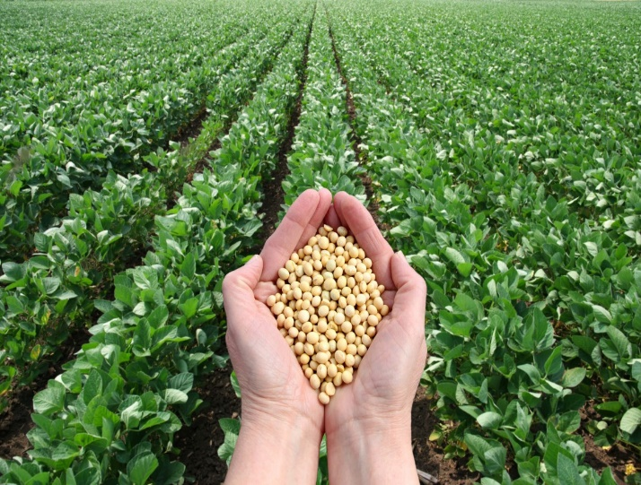

**مَــفهومُ الـزراعَةِ:**

الــزّراعَةُ تعني فلاحَةُ الأرضِ وإنتاجُ المحاصيل

وتربية المواشي.

**\* أهمية الزراعة:**

1) مصدرٌ غذائي أساسي.

2) مواد خام تَدخلُ في عدّةِ صِناعاتٍ.

3) مَصدرًا للدخلِ.

**\* أنواعُ الزراعةِ**:

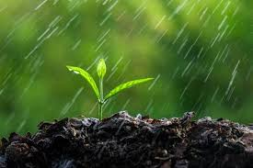

1) **الزراعةُ البعليّةُ( المطريّةُ):** هي الزَّراعةُ التي تعتمدُ على

مياه الأمطارِ.

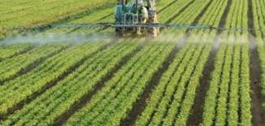

**2) الزراعةُ المرويَّة ( السّقيُ**): هي الزّراعةُ التي تعتمدُ

على الرّيّ.

**الرّيُ بالرّشّاشات، هو أحدُ أنظمةِ الرّيّ الحديثةِ التي تُستعملُ لرّيّ المناطِقِ قليلةِ الأمطارِ.**

**\* الـــزراعةُ في الأُردنّ:**

**يتمتعُ الأردُنُ بإنتاجِ عددٍ منَ المحاصيلِ الزراعية، ومنها:**

|  |  |
| --- | --- |
| **نوع المحصول** | **أمثلة** |
| **المحاصيل الحقلية** | **القمحُ، الشعيرُ، العدسُ، الحمصُ.** |
| **الخضارُ** | **البندورةُ، البطاطا، الكوسا.** |
| **الأشجار المثمرةُ** | **الحمضيّات، الزيتونُ، التفاحُ، النخيلُ.** |

**\* المشكلات التي يعاني منها القطاع الزراعي في الأردن:**

**1) قلةُ المواردِ المائيّةِ.**

**2) تناقصُ الأراضي الزراعية بسببِ الزحفِ العمرانيّ.**

**\* الصّــــناعَةُ:**

**مفهومُ الصناعةِ:**

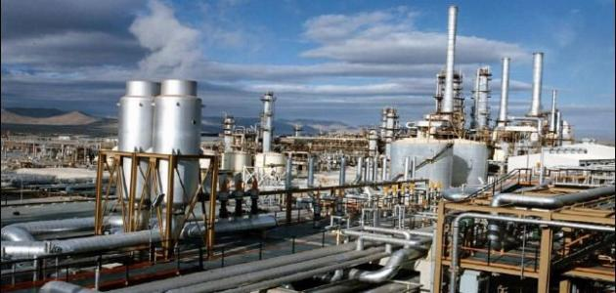

**عمليةٌ تحويليةٌ للمواد الخام وغيرها، للاستفادة**

**منها في حياةِ الإنسانِ.**

**\* عوامل تطور الصناعات:**

1) اختراع الآلة الطابعة.

2) اختراع الآلة البخارية والكهرباء.

3) صِناعة الحاسوبِ.

**\* أهميةُ الصناعةِ:**

1) تسهم في سد حاجات الإنسان.

2) توفير فرص عمل.

3) تسهم في تطوير الأنشطة الاقتصادية الأخرى.

**\* أنواع الصناعات:**

|  |  |  |
| --- | --- | --- |
| **نوع الصناعة** | **تعريفها** | **أمثلة عليها** |
| **الصناعة الاستخراجية** | هي الصناعات التي تعتمدُ على استخراجِ المواردِ الطبيعةِ من باطنِ الأرضِ. | الفوسفات  الإسمنت  الأسمدة |
| **الصناعات الرّقمية** | هيَ الصناعاتُ التي تعتمدُ على التكنولوجيا الرّقمية الحديثةِ. | الحواسيب  الهواتف النقالة  الإنترنت |
| **الصناعات التحويلية** | هي الصناعاتُ التي تعملُ على تغيير شكل المادة الخام، ليصبح أكثر فائدة. | المواد الغذائية  المنسوجات  الأدوية |

**\* المشكلاتُ التي يعاني منها قطاعُ الصناعةِ في الأردنَ:**

1) ارتفاعُ تكاليفِ الوقودِ والكهرباءِ.

2) نقصُ الأيدي العاملة الماهرة المدربة.